DAFTAR ISI

PENYUSUN 2
DAFTAR ISI 3
GLOSARIUM 4
PETA KONSEP 5
PENDAHULUAN 6
- Identitas Modul 6
- Kompetensi Dasar 6
- Deskripsi Singkat Materi 6
- Petunjuk Penggunaan Modul 6
- Materi Pembelajaran 7
KEGIATAN PEMBELAJARAN 1 8
- Tujuan Pembelajaran 8
- Uraian Materi 8
- Rangkuman 12
- Penugasan Mandiri 13
  - Buatlah 2 regu untuk bermain bola voli dengan peraturan yang dimodifikasi, jelaskan teknik dasar yang dominan diterapkan saat permainan berlangsung 13
  - Amati sebuah pertandingan bola voli melaui video kemudian buatlah laporan singkat hasil pertandingan dan jelaskan secara singkat teknik dasar permainan yang bisa kita kembangkan 13
- Latihan Soal 13
- Penilaian Diri 13
KEGIATAN PEMBELAJARAN 2 14
- Tujuan Pembelajaran 14
- Uraian Materi 14
- Rangkuman 17
- Penugasan Mandiri 18
  - Buatlah 2 regu untuk bermain bola voli dengan peraturan yang dimodifikasi, jelaskan teknik dasar yang dominan diterapkan saat permainan berlangsung. 18
  - Amati sebuah pertandingan bola voli melaui video kemudian buatlah laporan hasil pertandingan secara singkat meliputi 18
- Tim yang bertanding 18
- Susunan pemain 18
- Hasil pertandingan 18
- Kesalahan saat bertanding 18
- Latihan Soal 18
- Penilaian Diri 18
EVALUASI 19
DAFTAR PUSTAKA 21

GLOSARIUM
Driving service : istilah yang di berikan kepada bola service yang melengkung keras tepat di atas net.
Blocking : Membendung serangan lawan dengan tangan di depan net
Jumping service : istilah untuk service yang di lakukan dengan melompat. FIVB : Federation International Volly Ball (federasi bola voli
Internasional)
Libero : Pemaian yang bertugas untuk bertahan dan tidak diperbolehkan untuk melakukan serangan menahan serangan.
Passing atas : Melakukan operan bola dengan bola dengan bantuan dorongan lengan dan kelenturan jari-jari tangan dengan posisi dari atas kepala.
Passing bawah : Melakukan operan/menahan bola dengan dua lengan dari
Bawah.
Push smash : smash dengan umpan dorongan bola smash
PBVSI : Persatuan Bola Voli Seluruh Indonesia.
Servis : Pukulan permulaan untuk memainkan bola ataupun serangan untuk membuka pertahanan lawan.
Smash : Pukulan yang menukik dan tajam serta mematikan untuk
Semi smash : smash dengan umpan bola tanggung.
membuka serangan dan membongkar pertahanan lawan.
Topspin : Pukulan bola pada bagian atas bola sehingga bola bergerak menukik
Universal : Pemaian serba guna dalam permainan bola voli.
Volley : Memainkan bola sebelum menyentuh tanah/lantai.
Quicker : Pemukul bola cepat dalam permainan bola voli.
Quic smash : Pemain yang mempunyai kemampuan untuk smash cepat

PETA KONSEP

PETA KONSEP TEKNIK DASAR PERMAINAN BOLA VOLI
PERMAINAN BOLA VOLI
SERVIS
PASSING
SMASH
BLOCK

5

PENDAHULUAN

Identitas Modul

Mata Pelajaran : Pendidikan Jasmani, Olahraga Dan Kesehatan Kelas : X (sepuluh)
Alokasi Waktu : 4 JP (2 Kali Pertemuan) Judul Modul : Permanian Bola Voli

Kompetensi Dasar
3. 1 Menganalisis keterampilan gerak salah satu permainan bola besar untuk menghasilkan koordinasi gerak yang baik *)
4.1 Mempraktikkan hasil analisis keterampilan gerak salah satu permainan bola besar untuk menghasilkan koordinasi gerak yang baik *)

Deskripsi Singkat Materi
Permainan bola voli merupakan salahsatu materi pembelajaran pada kompetensi permainan bola besar. Kompetensi yang harus dicapai oleh peserta didik pada materi ini adalah adalah kemampuan menganalisis dan mempraktikan keterampilan gerak teknik dasar permaian bola voli dengan materi: Passing, Servis, Smash/spike dan Block/ bendungan.

Petunjuk Penggunaan Modul
Salam PJOK ... Salam olahraga ... Salam sehat untuk kita semua ...
Kebermanfaatan modul ini bergantung sepenuhnya dari cara kalian menggunakan dan memanfaatkannya. Guna meperoleh hasil sesuai yang diharapkan dalam mempermudah memahami, mempraktikkan dan menganalisis materi pembelajaran, disarankan kalian selaku pengguna mempelajari modul ini secara terstruktur. Berikut petunjuk penggunaan modul ini:
- Pelajari modul ini secara berurutan halaman demi halaman. Jangan paksakan diri kalian menyelesaikan modul ini, sebelum menguasai bagian demi bagian dalam modul ini dengan baik;
- Modul ini dapat kalian pelajari secara mandiri atau kelompok, baik di sekolah maupun diluar sekolah dengan cara diskusi, demonstrasi, simulasi dan tanya jawab;

- Kalian pelajari modul ini dengan membaca, melihat dan mengamati contoh-contoh dari gambar atau jika memungkinkan kalian dapat mengakses informasi dari website yang tertulis pada modul ini;
- Pelajari sumber-sumber belajar lainnya tentang pembelajaran atau latihan terkait materi pokok, pilih materi yang tepat dan sesuaikan dengan kompetensi dan tujuan pembelajaran yang diharapkan;
- Jika ada kendalan dan kalian mengalami kesulitan, diskusikan kembali dengan teman kalian dan jika masih belum mendapatkan jawaban yang kurang memuaskan tanyakan kepada guru atau pakar lainnya yang ada di sekitar kalian;
- Setiap kegiatan belajar dilengkapi dengan tugas mandiri, latihan, dan penilaian diri untuk lebih mengausai materi pembelajaran. Kerjakan tugas mandiri, latihan, dan penilaian diri yang ada pada modul ini;
- Apabila hasil tugas mandiri, latihan, dan peniaian diri yang kalian lakukan belum mencapai target 70% dari setiap kegiatan, maka kalian dapat mengulang mempelajari modul ini;
- Untuk mengukur pencapaian target pembelajaran keseluruhan dari modul ini kalian harus mengerjakan evaluasi di akhir pembelajaran modul;
- Kalian dapat melihat pembahasan dan jawaban terkait tugas mandiri, latihan, dan evaluasi di halaman belakang setelah kalian mengerjakan evaluasi;
- Jika kalian melakukan aktivitas latihan, jangan lupa lakukan pemanasan
/pendinginan dan peregangan otot/persendian secara baik dan benar untuk menghindari cidera.

Materi Pembelajaran
Modul ini terbagi menjadi 2 kegiatan pembelajaran dan di dalamnya terdapat uraian materi, contoh soal, soal latihan dan soal evaluasi.
  - Passing bawah
  - Passing atas
  - Servis bawah
  - Servis atas
  - Smash/spike
  - Block/ bendungan

KEGIATAN PEMBELAJARAN 1

Tujuan Pembelajaran
Setelah mengikuti kegiatan pembelajaran ini peserta didik diharapkan mampu:
  - Memelihara kesehatan tubuh.
  - Menjaga kesehatan tubuh dengan menerapkan gaya hidup aktif
  - Saat bermain menunjukan permainan tidak curang.
  - Dalam melakukan aktivitas fisik yang dilakukan secara berkelompok, beregu, dan berpasangan memperhatikan kondisi teman, baik fisik atau psikis.
  - Mengikuti, peraturan, petunjuk atau arahan yang telah diberikan guru.
  - Menganalisis dan mempraktikkan keterampilan dasar permainan bola voli (passing, servis dan smash) dengan benar.

Uraian Materi

Permainan Bola Voli
Permaian bola voli diciptakan oleh Willam C. Morgan, seorang direktur pendidikan jasmani pada organisasi “Young Man Christian Assosiation (YMCA) pada tahun 1895, di Holyoke, Massachusetts, Amerika Serikat. Mula-mula permainan bola voli ini di kenal dengan nama “mintonette”. Pada tahun 1896 nama permainan ini diubah menjadi bola voli oleh Alfred T. Halstead sesuai dengan ciri khas permaiannya yaitu bola dalam permaianan tetap melambung dan tidak boleh menyentuh tanah (volley). https://www.academia.edu/24506611/MAKALAH_OLAHRAGA_Voli (25_10_20)
Induk organisasi olahraga bola voli internasional adalah FIVB (Federation Internationale de Volleyball), sedangkan di Indonesia induk organisasi bola voli PBVSI (Persatuan Bola Voli Seluruh Indonesia). Permainan ini dimainkan oleh 2 tim yang terdiri dari 6 orang pemain. Posisi pemain pada permainan bola voli yaitu tosser/setter, smashter, libero dan defender (pemain bertahan). Tosser/setter adalah pengumpan yaitu pemain yang bertugas untuk mengumpankan bola kepada teman dan mengatur jalannya permainan. Smashter atau spiker adalah pemain yng bertugas untuk memukul bola agar jatuh di daerah pertahanan lawan dan mematikan permainannya. Disamping itu ada juga Libero adalah seorang pemain bertahan yang bisa bebas keluar dan masuk tetapi tidak boleh melakukan smash. Sedangkan defender adalah pemain yang bertahan untuk menerima setiap serangan lawan.

Peraturan Permainan
Aturan dasar permainan bola voli diantarnya adalah setiap tim hanya bisa menyentuh bola sebanyak 3 kali. Pada awal pertandingan salah seorang pemain wajib melakukan servis ke area pertahanan lawan dengan melambungkan bola terlebih dahulu sebelum

dipukul. Tim yang berhasil mematikan lawan (memenangkan sebuah rally) berhak mendapat satu poin serta memiliki hak untuk melakukan servis.
Pemain harus bertukar posisi dengan memutar searah jarum jam setelah rally telah selesai. Blocking hanya bisa dilakukan oleh 3 pemain depan, sedangkan pemain lainnya bertugas memukul bola melewati net, dari belakang garis serang atau garis tiga meter (garis yang memisahkan garis depan dengan belakang lapangan). Pertandingan permainan voli terdiri atas lima set, 4 set pertama menggunakan sistem 25 rally point, sedangkan pertandingan terakhir menggunakan sistem 15 poin.
(Putri, Kompas 16_10_2020)
Vanya Karunia Mulia Putri https://www.kompas.com/skola/read/2020/10/06/133000869/istilah-dan-peraturan- dalam-permainan-bola-voli?page=all. (16_10_2020)

Teknik Dasar Bola Voli
    - Passing bawah
Passing bawah merupakan teknik dasar permainan bola voli untuk memberikan umpan kepada teman, menerima servis atau menahan serangan lawan. Adapun rangkaian geraknya adalah sebagai berikut:
- Berdiri dengan kedua kaki dibuka selebar bahu dan kedua lutut direndahkan hingga berat badan tertumpu pada kedua ujung kaki bagian depan;
- Kedua lengan dirapatkan dan luruskan di bagian depan badan hingga kedua ibu jari sejajar.;
- Dorongkan kedua lengan ke arah datangnya bola bersamaan dengan kedua lutut dan pinggul naik serta tumit terangka;
- Titik sentuh bola usahakan agar sedikit di atas pergelangan tangan;
- Lutut diluruskan agar badan dalam posisi stabil serta kedua tetap lengan lurus. Perhatikan gambar berikut, kemudian praktikan secara perorangan atau kelompok.
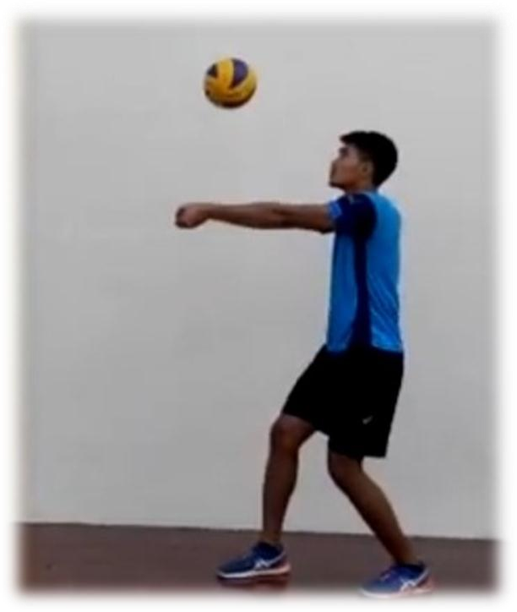

Gambar 1 Gerak Passing Bawah
Sumber: https://www.youtube.com/?hl=id&gl=ID

Sumber: https://www.youtube.com/?hl=id&gl=ID

    - Passing atas
Passing sangat tepat untuk memberikan umpan sebuah serangan/smash. Gerakan dasar passing atas rangkaian geraknya adalah sebagai berikut:
- Berdiri dengan kedua kaki dengan dibuka selebar bahu, kedua lutut direndahkan hingga berat badan bertumpu pada ujung kaki bagian depan;
- Posisi lengan di depan badan dengan kedua telapak tangan dan jari-jari renggang sehingga membentuk seperti mangkuk di depan atas kepala;
- Dorongkan kedua lengan menyongsong arah datangnya bola bersamaan kedua lutut dan pinggul naik dengan tumit sedikit terangkat;
- Titik sentuh bola tepat mengenai jari-jari tangan;
- Saat mulai mendorong bola, pinggul dan lutut naik serta kedua lengan lurus. Perhatikan gambar berikut, kemudian praktikan secara perorangan atau kelompok.

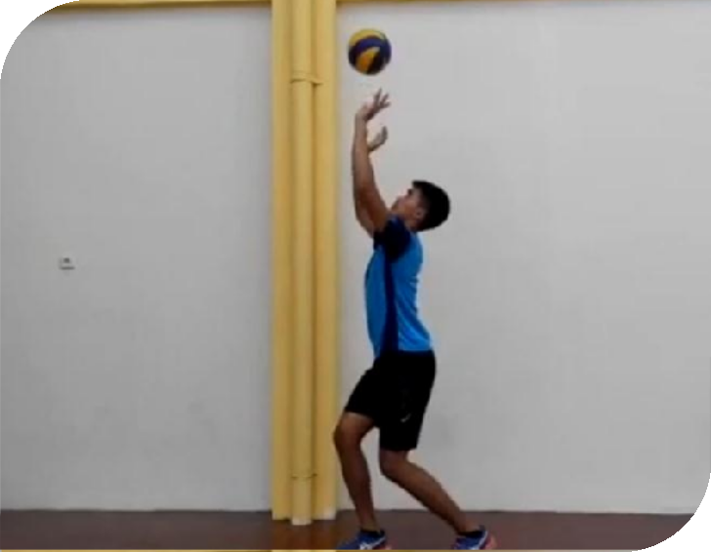

    - Servis atas
Gambar 2
Rangkaian Gerak Passing Atas
Sumber: https://www.youtube.com/?hl=id&gl=ID

Servis adalah pukulan bola ke area lapangan lawan yang dilakukan pada awal permaian. Servis merupakan serangan untuk menghentikan dan membuka pertahanan lawan. Rangkaian gerak servis atas adalah sebagai berikut :
- Berdiri dengan salahsatu kaki berada di depan (melangkah);
- Badan agak melenting ke belakang dan berat badan pada kaki belakang;
- Ayunkan tangan kanan bersamaan dengan gerakan badan ke depan;
- Saat melakukan pukulan pergelangan melecutkan saat melakukan pukulan;
- Pada akhir gerakan, berat badan dibawa ke depan dengan melangkahkan kaki ke depan.

Perhatikan gambar berikut, kemudian praktikan secara perorangan atau kelompok.
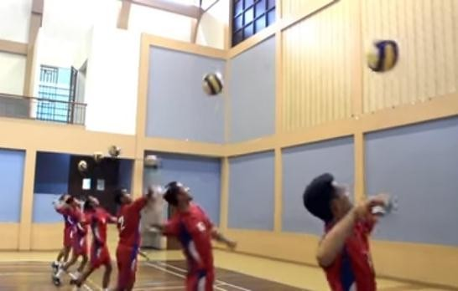
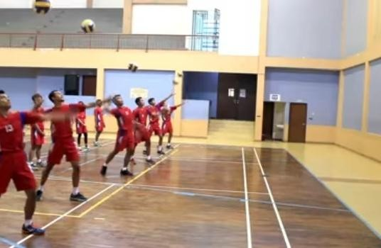

Gambar. 3 Gerak Servis Atas
https://www.youtube.com/?hl=id&gl=

    - Servis bawah
Sama halnya dengan manfaat servis atas, servis bawah juga sebagai serangan untuk membuka pertahanan lawan. Rangkaian gerak servis bawah adalah sebagai berikut:
- Salahsatu kaki berada di depan dengan lutut sedikut bengkok;
- Tangan mengepal dan kemudian diayunkan dari arah belakang;
- Bola dilambungkan/dilepas dan kemudian tangan pemukul diayunkan hingga memukul tepat pada bagian bawah bola;
- Bola dipukul hingga melewati net ke daerah lawan.
Perhatikan gambar berikut ini, kemudian praktikan secara perorangan atau kelompok.
    - Smash
Smash merupakan upaya serangan untuk mematikan lawan dengan pukulan yang cepat dan keras melewati net. Rangkaian gerak smash adalah sebagi berikut:
- Berdiri dengan sikap melangkah menghadap arah net;
- Berat badan pada kaki depan, diawali dengan beberapa langkah kaki dan melebar pada langkah terakhir;
- Kedua kaki menolak ke atas dengan ketinggian menyesuaikan dengan bola dan diikuti dengan ayunan lengan ke depan atas untuk melakukan pukulan;
- Pukulan pada bola dengan telapak tangan tepat pada bagian atas bola;
- Setelah melakukan pukulan, mendarat dengan kedua ujung telapak kaki, diikuti dengan lutut yang dilenturkan/direndahkan;
Perhatikan gambar berikut ini, kemudian praktikan secara perorangan atau kelompok
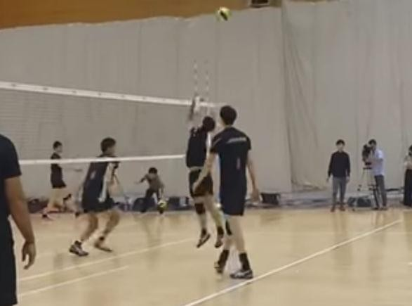
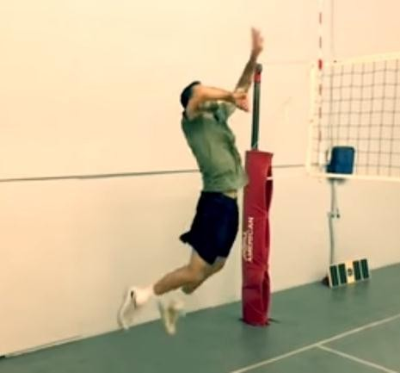

Gambar 5
Pukulan smash

    - Blocking (Bendungan)
Blocking atau bendungan dalam permainan bola voli merupakan teknik dasar yang dilakukan dengan cara menahan bola pukulan/smash yang dilakukan pemain lawan agar bola voli tidak berhasil melewati net atau menembus daerah pertahanan. Gerakan ini dilakukan dengan menahan pukulan/smash yang diberikan lawan sehingga bola voli. Rangkaian gerakan dalam melakukan blocking adalah sebagai berikut:
- Bergerak mendekati net dengan posisi berada di depan bola yang akan di smash lawan.
- Lakukan lompatan dengan dua kaki secara bersamaan, kemudian menjangkau bola dengan kedua tangan untuk dihadang atau dibendung;
- Saat pendaratan setelah membendung, kemudian mendarat dan kembali ke tempat tolakan dengan posisi tungkai lentur.
Perhatikan contoh gerakan dalam gambar, kemudian lakukan latihan dengan secara individu atau berkelompok.
https://penjaskes.co.id/teknik-block-bola-voli/ (27_10_2020)
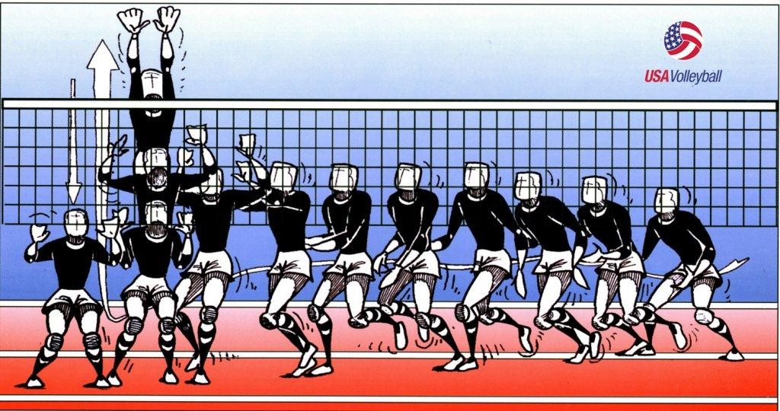

Gambar. 6
Rngkaian Gerak Dasar Blocking (Bendungan) https://www.youtube.com/?hl=id&gl=ID

Rangkuman
Passing, smash dan servis merupakan teknik dasar menjadi kunci permainan bola voli. Setiap gerakan teknik dasar tersebut bisa dikembangkan menjadi teknik yang yang sempurna sehingga mampu menampilkan permainan yang baik. Passing bisa dikembangkan menjadi beberapa teknik dan menjadi kombinasi gerak keterampilan. Passing bawah biasa digunakan untuk memberikan umpan ataupun menahan bola, sedangkan passing atas biasanya dipergunakan untuk mengumpan yang berada di depan net untuk posisi pemain 4, 5 dan 6.
Seiring dengan perkembangan teknik permainan bola voli, servis berkembang menjadi teknik serangan awal, karena prinsipnya seperti pada teknik dasar smash yang bisa mematikan lawan. Teknik dasar lanjutan dalam permainan bola voli adalah blocking atau membendung pukulan bola, membendung memerlukan kemampuan teknik yang tinggi. Blocking dilakukan ketika untuk membendung pukulan yang biasanya dilakukan oleh seorang pemain bola voli yang memiliki keterampilan bermain yang baik.

Penugasan Mandiri
- Buatlah 2 regu untuk bermain bola voli dengan peraturan yang dimodifikasi, jelaskan teknik dasar yang dominan diterapkan saat permainan berlangsung
- Amati sebuah pertandingan bola voli melaui video kemudian buatlah laporan singkat hasil pertandingan dan jelaskan secara singkat teknik dasar permainan yang bisa kita kembangkan.

Latihan Soal
Kerjakan semua soal di bawah ini kemudian cocokan dengan alternatif penyelesaiannya!
- Sebutkan keterampilan gerak teknik dasar permainan bola voli.
- Apakah yang dimaksud dengan servis dalam permainan bola voli ?
- Jelaskan cara melakukan gerakan passing atas dalam permainan bola voli.
- Mengapa dalam melakukan passing bawah perkenaan bola sebaiknya antara pergelangan tangan sampai siku ?
- Jelaskan kesalahan-kesalahan yang sering terjadi saat melakukan teknik dasar pass bawah dalam permainan bola voli.

Jawaban dan Pembahasan :
- Teknik servis, passing , smash , block.
- Servis adalah jenis pukulan seorang pemain untuk memulai permainan. Servis merupakan serangan pertama kepada tim bertahan untuk mematikan atau membongkar pertahanan.
- Cara melakukan gerakan passing atas dalam permainan bola voli : Berdiri menghadap arah datangnya bola, lutut sedikit ditekuk, berat badan bertumpu pada kedua kaki, Tangan berada di atas depan kepala dengan posisi telapak tangan terbuka penuh, jari-jari saling berhadapan (misalnya ibu jari tangan kanan berhadapan dengan ibu jari tangan kiri), Saat bola datang, tarik lengan searah datangnya bola. Kemudian dorong bola ke atas atau ke arah yang akan dituju dengan menggunakan jari-jari dibantu lecutan pergelangan tangan hingga kedua lengan lurus, Perkenaan bola yakni di ujung-ujung jari tangan.
- Agar jalannya bola lebih terarah dan terkontrol.
- Kesalahan-kesalahan yang sering terjadi saat melakukan teknik dasar pass bawah dalam permainan bola voli : Ketika menerima bola lengan terlalu tinggi, kemudian lanjutan lengan berada di atas bahu, Tubuh terlalu rendah karena pinggang ditekuk sehingga operan terlalu rendah dan kencang. Seharusnya yang ditekuk adalah lutut, Lengan terpisah sesaat, sebelum, pada saat, atau sesaat sesudah menerima bola, Bola mendarat di lengan daerah siku.

Penilaian Diri
Jawablah pertanyaan-pertanyaan berikut dengan jujur dan bertanggung jawab Rubrik Penilaian.

No | Pernyataan | Skor
No | Pernyataan | ya | tidak
1 | Saya mengetahui dan mengerti definisi permainan bola voli.
2 | Saya dapat melakukan dan passing dalam permainan bola voli dan memperbaiki kesalahan saat berlatih.
3 | Saya mengerti kesalahan saat melakuan servis atas maupun bawah dan berusaha memperbaikai kesalahan tersebut.
4 | Saya memahami teknik dasar Shooting dan mengetahui

 | variasinya saat bermain,
5 | Saya mampu menganalisis teknik dasar permainan bola voli dan dan mempraktikannya dalam permainan.
Skor Jawaban Ya = 1 Tidak = 0 Skor Maksimal = 5
Skor Perolehan
Nilai = 100
Skor Maksimal

KEGIATAN PEMBELAJARAN 2

Tujuan Pembelajaran
Setelah mengikuti kegiatan pembelajaran ini peserta didik diharapkan mampu:
  - Memelihara kesehatan tubuh.
  - Menjaga kesehatan tubuh dengan menerapkan gaya hidup aktif.
  - Saat bermain menunjukan permainan tidak curang.Dalam melakukan aktivitas fisik yang dilakukan secara berkelompok, beregu, dan berpasangan memperhatikan kondisi teman, baik fisik atau psikis.
  - Mengikuti, peraturan, petunjuk atau arahan yang telah diberikan guru.
  - Menganalisis dan mempraktikan keterampilan dasar permainan bola voli dengan kombinasi latihan (passing, servis dan smash) dan bermain bola voli dengan peraturan yang dimodifikasi dengan benar.

Uraian Materi

Aktivitas Latihan
  - Latihan Kombinasi Keterampilan Gerak Permainan Bolavoli
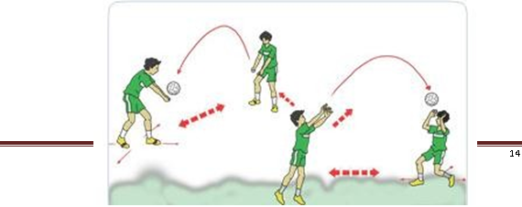
Pola latihan permainan bola voli dapat dilakukan dengan mengkombinasikan berbagai keterampilan gerak teknik dasar passing, servis, maupun smash . Setelah kalian pelajari konsep variasi dan kombinasi permainan bola voli, maka dapat kalian praktikan materi tersebut melalui beberapa kombinasi latihan secara berkelompok

Gambar. 1
Gerak Kombinasi Passing Berpasangan https://www.youtube.com/?hl=id&gl=ID

- Kombinasi Teknik Passing Melewati Net
- Dilakukan secara berkelompok 3 – 6 orang;
- Bola dilambungkan melewati net dan dikembalikan dengan teknik pasing
(atas/bawah) secara brgantian.
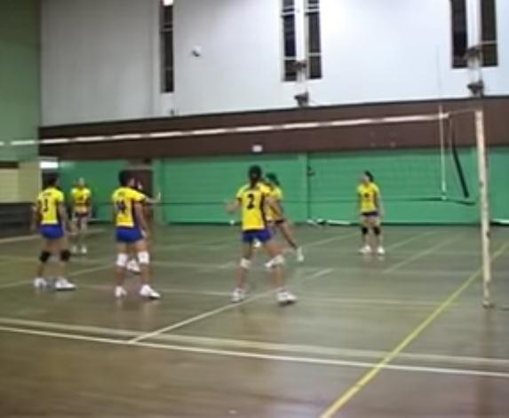
Latihan ini dilakukan untuk menanamkan nilai-nilai kerja sama, keberanian, sportivitas, dan kompetitif
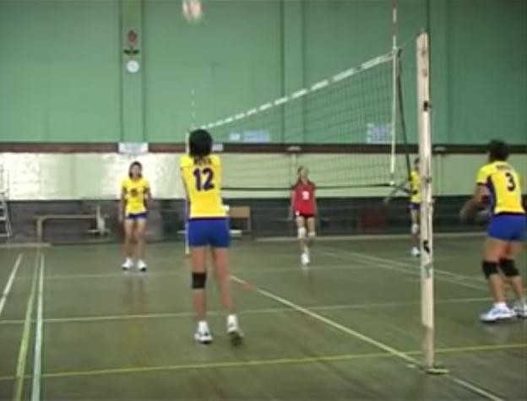

    - Latihan Smash
Gambar. 6
Gerak Kombinasi Passing Berpasangan Melewati Net https://www.youtube.com/?hl=id&gl=ID

      - Dilakukan berpasangan dengan berhadapan (jarak ± 3 m);
      - Bola dipegang dengan satu tangan di depan badan dan lambungkan ke atas;
      - Pukulan bola ke lantai diawali dengan melentingkan badan;
      - Setelah pukulan dilakukan kemudian berpindah tempat. Perhatikan gambar berikut ini, kemudian praktikan secara kelompok
Latihan dilakukan untuk menanamkan nilai-nilai kerja sama, keberanian, sportivitas, dan kompetitif.
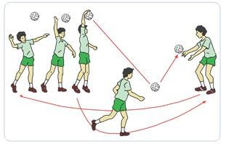
@2020, Dire
15

Gambar. 7
Latihan Ketepatan Smash
https://www.youtube.com/?hl=id&gl=ID

    - Latihan Kombinasi Smash dan Passing
Bentuk latihan sama dengan gambar. 7, bola dikembalikan dengan passing oleh teman yang lain.
    - Latihan Kombinasi Servis, Passing Melewati Net
      - Berdiri saling berhadapan dibatasi dengan jarak ± 1 m dari garis serang;
      - Setelah melakukan pukulan segera bergerak pindah tempat;
      - Lakukan latihan dengan jarak bertambah sesuai dengan kemampuan;
      - Lakukan secar berulang dan bergantian.
Latihan ini dilakukan untuk menanamkan nilai- nilai kerja sama, keberanian, sportivitas, dan kompetitif.
Perhatikan gambar berikut ini, kemudian praktikan secara kelompok.

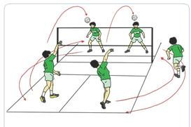
Gambar. 4
Latihan Kombinasi Servis, Passing Melewati Net http://staffnew.uny.ac.id/upload/131453190/pengabdian/TEKNIK+ (26_10_20)

Bermain bola voli dengan peraturan yang dimodifikasi
    - Bermain bola voli 4 lawan 4
      - Jumlah pemain 4-5 orang/regu;
      - Berdiri saling berhadapan dengan jarak ± 3 m;
      - Diawali dengan pukulan servis atas;
      - Bola harus diterima dan dikembalikan kembali dengan menggunakan passing
bawah;
      - Pemenang adalah regu yang terlebih dahulu mencapai 15 angka. Kesalahan yang mengakibatkan perolehan angka bagi lawan:
      - Bola menyentuh tanah/lantai;
      - Bola keluar lapangan dan pemain menyentuh tali/net;
      - Pemain menginjak lapangan garis tengan/ daerah lawan;
      - Luas lapangan dapat disesuaikan, misalnya 4 x 6 m atau 8 x 9 m, inggi net disesuaikan.

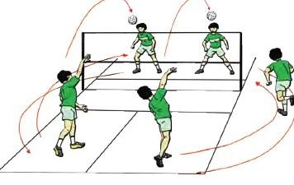
Gambar. 10
Bermain Bola Voli Dengan Peraturan Dimodifikasi http://staffnew.uny.ac.id/upload/131453190/pengabdian/TEKNIK+DASAR (27_10_20)

    - Bermain bola voli dengan keterampilan passing
      - Bagi siswa menjadi dua kelompok;
      - Permainan dimulai dengan lemparan melalui atas net;
      - Bola yang dilempar lawan harus diterima menggunakan passing atas;
      - Lakukan passing atas/tidak lebih dari 3 (sentuhan) untuk menyebrangkan bola ke lapangan lawan;
      - Setiap pemain tidak boleh melakukan passing secara berturut turut;
    - Bermain bola voli dengan menggunakan gerak passing atas dan bawah, smash dan
blocking.
      - Permainan dimulai dengan servis atas dari belakang lapangan/tengah lapangan melalui atas net;
      - Permainan mendekati peraturan yang sebenarnya
Latihan melalui permainan yang dilakukan dengan sungguh-sungguh menanamkan nilai-nilai kerja sama, keberanian, sportivitas dan kompetitif selain keterampilan gerak dan kebugaran jasmani (Winarno, 2013) https://www.academia.edu/24506611/MAKALAH_OLAHRAGA_Voli (25_10_20)

Rangkuman
Untuk memenangkan sebuah pertandingan dalam permainan bola voli klaian harus bisa menerapkan berbagai kombinasi keterampilan teknik. Beberapa konsep variasi dan kombinasi permainan bola voli yang dipraktikan secara berkelompok merupakan teknik dasar yang dapat diaplikasikan dalam permainan menjadi. Kombinasi teknik dasar servis, passing, smash maupun block merupakan pengembangan teknik dasar dalam permainan. Menahan bola, mengatur posisi, memberikan umpan, memukul bola (smash) dan mengarahkan bola ke daerah yang kosong atau ketika lawan lengah dalam diperlukan teknik, taktik dan strategi yang sempurna. Permaian bola voli bisa menjadi olahraga prestasi dengan latihan yang intensif, terukur dan terprogram.

Penugasan Mandiri
  - Buatlah 2 regu untuk bermain bola voli dengan peraturan yang dimodifikasi, jelaskan teknik dasar yang dominan diterapkan saat permainan berlangsung.
  - Amati sebuah pertandingan bola voli melaui video kemudian buatlah laporan hasil pertandingan secara singkat meliputi :
- Tim yang bertanding
- Susunan pemain
- Hasil pertandingan
- Kesalahan saat bertanding

Latihan Soal
Amatilah sebuah pertandingan bola voli melalui video (link youtube) atau mengamati langsung kemudian laporkan hasil pengamatan tersebut.
Lembar Penilaian Nama :
Kelas :
No | Pertanyaan | Skor
No | Pertanyaan | 1 | 2 | 3
1 | Sebutkan tim yang bertanding yang Kalian amayi
2 | Sebutkanlah susunan pemain yang mengikuti pertandingan tersebtu
3 | Sebutkan kombinasi teknik keterampilan yang dipregakan dalam pertandingan tesebut(servis, passing, smash)
4 | Sebutkan kejadia-kejadian saat pertandingan berlangsung
 | Skor =
Rubrik Penilaian:

Jawaban no 1
Skor 3 Jika disebutkan tim dan susunan pemain Skor 2 Jika disebutkan tim saja
Skor 1 Jika tidak menyebutkan tim dan susunan pemainnya

Jawaban no 2
Skor 1 Jika 3 teknik dasar dijelaskan Skor 2 Jika 2 teknik dasar dijelaskan
Skor 1 Jika hanya 1 teknik dasar dijelaskan

Jawaban no 3
Skor 3 Jika menyebutkan 3 kombinasi teknik dasar Skor 2 Jika menyebutkan 2 kombinasi teknik dasar Skor 1 Jika menyebutkan 1 kombinasi teknik dasar Jawaban no 4
Skor 3 Jika menyebutkan 3 kelebihan dan 3 kekurangan
Skor 2 Jika menyebutkan 2 kelebihan dan 2 kekurangan
Skor 1 Jika hanya menyebutkan 1 kelebihan dan 1 kekurangan Skor Maksimal = 12
Skor Perolehan
Nilai = 100
Skor Maksimal

Penilaian Diri

No | Pernyataan | Skor
No | Pernyataan | ya | tidak
1 | Saya mengerti dan memahami definisi permainan bola basket
2 | Saya mengerti, memahami dan mampu mempraktikan rangkaian teknik dasar passing dan mengoreksi kesalahan  gerak yang mungkin terjadi saat melakukan gerak.
3 | Saya mengerti, memahami dan mampu mempraktikan  rangkaian teknik dasar servis dan mengoreksi kesalahan gerak yang mungkin terjadi saat berlatih.
4 | Saya mengerti, memahami dan mampu mempraktikan rangkaian teknik dasar smash dan mengoreksi kesalahan  gerak yang mungkin terjadi saat melakukan latihan.
5 | Saya dapat menganalisis teknik dasar permaian bola voli dan mampu mempraktikkan kombinasi keterampilan geraknya dengan penuh percaya diri dan tanggung jawab.
Skor Jawaban Ya = 1 Tidak = 0 Skor Maksimal = 5
Skor Perolehan
Nilai = 100
Skor Maksimal
Bila ketercapaian nila ≥ 60 maka kalian bisa melanjutkan materi berikutnya, jika belum maka segera lakukan perbaikan dengan berlatih keterampilan sesuai dengan tujuan pembelajaran.

EVALUASI
- Ada beberapa hal yang harus diperhatikan saat melakukan servis dalam permainan bola voli, diantaranya adalah ....
  - bola harus dilambungkan terlebih dahulu
  - bola boleh mengenai teman satu regunya
  - bola harus dipegang salah oleh satu tangan
  - bola dipukul harus menggunakan tangan kanan
  - kaki server boleh menginjak garis belakang lapangan
- Pada saat melakukan passing atas dalam permainan bola voli, jari-jari tangan terbuka dengan sikut lentur, dimaksudkan agar :
  - bola bisa berhenti
  - gerakan dapat diamati
  - bisa meredam kecepatan bola hasil smash
  - tidak membentir muka
  - bisa menetralkan gerakan bola sehingga umpan yang akurat
- Blocking atau membendung bola dalam permainan bola voli, selain untuk mematahkan serangan lawan, juga untuk mematikan permainan lawan. Beberapa hal yang harus diperhatikan dalam melakukan block, antara lain..
  - lawan yang diduga akan melakukan servis
  - lawan yang diduga akan melakukan umpan
  - lawan yang diduga akan melakukan smash
  - lawan yang diduga akan melakukan passing
  - lawan yang diduga akan melakukan defence

- Kelangsungan gerakan memukul (smash) bola dalam permainan bola voli merupakan rangkaian gerakan dari....
  - awalan, tolakan, memukul bola dan mendarat
  - tolakan, awalan, memukul bola dan mendarat
  - awalan, tolakan, mendarat dan memukul bola
  - awalan, memukul bola, menolak dan mendarat
  - tolakan, awalan, melompat, memukul bola dan mendarat
- Keberhasilan blocking dalam permainan bola voli tergantung pada...
  - perkiraan bola dan hasil loncatan yang tinggi
  - teknik melakukan blocking secara konsisten
  - perkenaan bola dan tumpuan yag kuat
  - loncatan yang tinggi dan jangkauan lengan terhadap bola
  - jangkauan lengan terhadap bola dan prediksi datangnya bola

Kunci Jawaban:
    - A. bola harus dilambungkan teman satu regunya
Salahsatu aturan permaian bola voli, saat melakukan servis adalah harrus dilambungkan/terlepas dari tangan sebelum dilakukan pukulan. Selain itu dengan dilambungkan bola lebih mudah diatur kecepatan dan tempat jatuhnya bola.
    - E. menetralkan gerakan bola sehingga umpan lebih akurat
Jari tangan terbuka dengan sikut yang lentur saat melakukan passing atas akan membatu menetralisir gerakan bola, sehingg gerakan bola lebih terkontrol arah dan ketinggiannya saat mengumpan.
    - C. lawan yang diduga akan melakukan smash
Saat melakukan blocking diperlukan kemampuan untuk melihat posisi lawan dan datangnya bola. Dengan demikian blocker akan lebih mudah melihat kemungkina pemain lawan yang akan melakukan smash.
    - A. awalan, tolakan, memukul bola dan mendarat
Rangkaian gerak teknik dasar blocking diperlukan koordinasi rangkain gerak awalan, tolakan, memukul bola dan pendaratan.
    - E. jangkauan lengan terhadap bola dan prediksi datangnya bola
Keberhasilan dalam melakukan blocking adalah tolakan dan jangkauan lengan dan kemampuan memprediksi datangnya bola menjadi penentu keberhasilan blocking.

DAFTAR PUSTAKA
Winarni, Prof. Dr. H. M.E. Winarno, M.Pd Drs. Agus Tomi, M.Pd Drs. Imam Sugiono Dona Shandy, S.Pd, (2013) M.Or JURUSAN PENDIDIKAN JASMANI DAN KESEHATAN FAKULTAS ILMU KEOLAHRAGAAN UNIVERSITAS NEGERI MALANG.
Wiradiharja, Sudrajat dan Syarifudin, (2017) Buku Siswa Pendididikan Jasmani Olahraga dan Kesehatan Kelas X Edisi Revisi, Kememterian Pendidikan Dan Kebudayaan Jakarta.
Vanya Karunia Mulia Putri https://www.kompas.com/skola/read/2020/10/06/133000869/istilah-dan- peraturan-dalam-permainan-bola-voli?page=all. (16_10_2020)
http://staffnew.uny.ac.id/upload/131453190/pengabdian/TEKNIK+DASAR+BOLAVO
LI.pdf
www.penjas.edu.org www.physicaleducation.int.//or.gml//……
https://penjaskes.co.id/teknik-block-bola-voli/ (27_10_2020) https://www.academia.edu/24506611/MAKALAH_OLAHRAGA_Voli (25_10_20) www.basicalsport.int.athleticamateur.com
http://staffnew.uny.ac.id/upload/131453190/pengabdian/TEKNIK+DASAR+BOLAVOLI.p df (25_10_2020)
http://edukasicenter.blogspot.co.id/2015/11/cara-meakukan-smash (26_10_2020)

